android – 多屏幕适配相关
作者: 曲天 日期: 2011/10/27 发表评论 (1) 查看评论
1、基本概念
屏幕大小(screen size) – 屏幕的实际大小，用屏幕对角线长度来衡量(比如3.4寸，3.8寸)。android把屏幕分为以下4种：small,normal,large,extra large。
怎么判断？
屏幕密度(Screen Density) - 一块实际的屏幕区域有多少个像素，一般用dpi衡量(每英寸有多少个点)。相比起medium、high屏幕密度的设备，在一块确定大小的屏幕区域l密度为low的屏幕拥有的像素更少。android把屏幕密度分为4种：low,medium,high,extra high。
如何判断是ldpi,mdpi,hdpi?
方向(orientation) - 屏幕方向分为landscape(横屏)和portrait(竖屏)。
分辨率(Resolution) - 屏幕上的总实际像素数。对屏幕进行适配时，一般不关注它的分辨率，只关注它的屏幕大小和密度。
与密度无关的像素(Density-independent pixel,dp或dip) - 为了保证你的UI适合不同的屏幕密度，建议你采用dp来定义程序UI。
它的计算方法为：px = dp * (dpi / 160)
sp(scale-independent pixel)
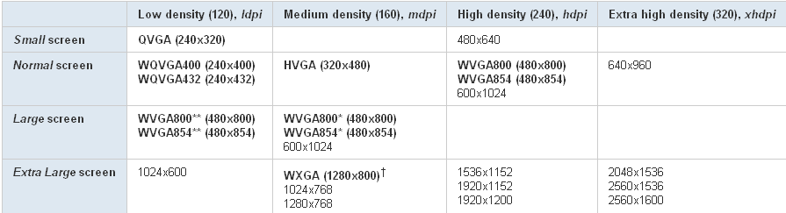
如何分辨一个屏幕是ldpi、mdpi、hdpi的方法，见下图
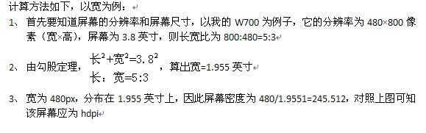
计算屏幕密度
2、怎样适配多种屏幕
a.在manifest里定义你的程序支持的屏幕类型，相应代码如下：
<supports-screens android:resizeable=["true"| "false"]
android:smallScreens=["true" | "false"] //是否支持小屏
android:normalScreens=["true" | "false"] //是否支持中屏
android:largeScreens=["true" | "false"] //是否支持大屏
android:xlargeScreens=["true" | "false"] //是否支持超大屏
android:anyDensity=["true" | "false"] //是否支持多种不同密度的屏幕
android:requiresSmallestWidthDp=”integer”
android:compatibleWidthLimitDp=”integer”
android:largestWidthLimitDp=”integer”/>
b.对不同大小的屏幕提供不同的layout。
比如，如果需要对大小为large的屏幕提供支持，需要在res目录下新建一个文件夹layout-large/并提供layout。当然，也可以在res目录下建立layout-port和layout-land两个目录，里面分别放置竖屏和横屏两种布局文件，以适应对横屏竖屏自动切换。
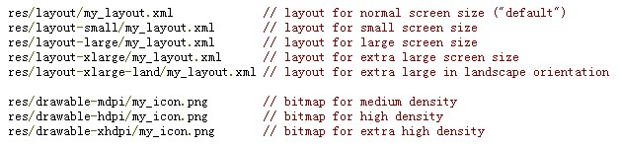
c.对不同密度的屏幕提供不同的图片。
应尽量使用点9格式的图片，如需对密度为low的屏幕提供合适的图片，需新建文件夹drawable-ldpi/，并放入合适大小的图片。相应的，medium对应drawable-mdpi /,high对应drawable-hdpi/,extra high对应drawable-xhdpi/。
图片大小的确定：low:medium:high:extra high比例为3:4:6:8。举例来说，对于中等密度(medium)的屏幕你的图片像素大小为48×48，那么低密度(low)屏幕的图片大小应为36×36，高(high)的为72×72，extra high为96×96。
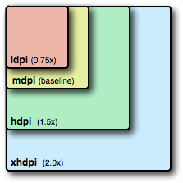
不同密度的屏幕对应的图片比例
3、多屏幕适配的4条黄金原则
a.在layout文件中设置控件尺寸时应采用wrap_content，fill_parent和dp。
具体来说，设置view的属性android:layout_width和android:layout_height的值时，wrap_content，fill_parent或dp比pix更好。相应地，为了使文字大小更好的适应屏幕应该使用sp来定义文字大小。
b.在程序的代码中不要出现具体的像素值。
为了使代码简单，android内部使用pix为单位表示控件的尺寸，但这是基于当前屏幕基础上的。为了适应多种屏幕，android建议开发者不要使用具体的像素来表示控件尺寸。
c.不要使用AbsoluteLayout(android1.5已废弃) 。相应地，应使用RelativeLayout。
d.对不同的屏幕提供合适大小的图片。见上面第2部分。
4、需要注意的地方
以上设置适用于android3.2以下的版本。（本人目前开发是在android2.2上，这部分以后再补充）
5、怎样测试你的程序是否支持多屏幕适配
一般使用AVD Manager创建多个不同大小的模拟器，如下图
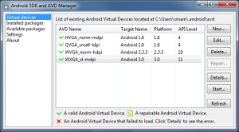
6、参考文档：http://developer.android.com/guide/practices/screens_support.html

